2017上半年教师资格证面试真题及解析：初中美术(第一批)
初中美术教师资格证面试真题——《用画笔触摸细节》
一、考题
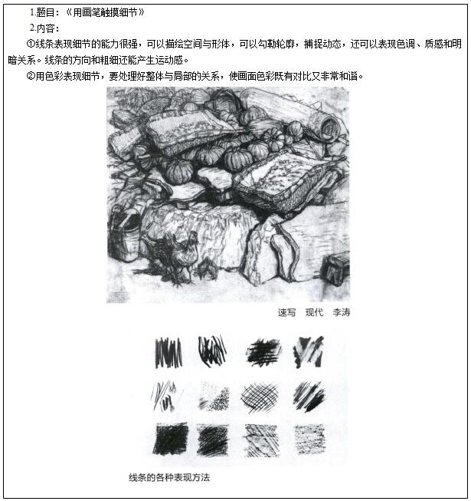
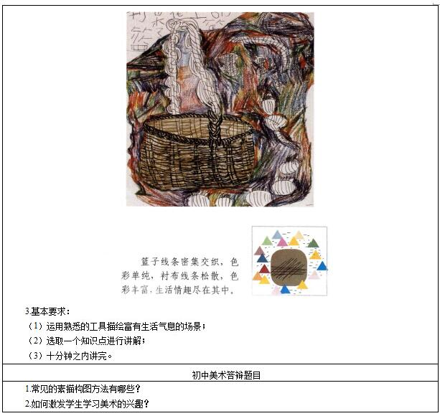

二、考题解析
初中美术《用画笔触摸细节》主要教学过程及板书设计
教学过程
(一)激发兴趣，故事导入
教师展示树叶图片，引导学生赏析并提问，仔细比较能发现什么不同?
学生观察并回答
教师总结引出课题：同样是树叶，看似一样的树叶自身的结构与形体都各不相同，都有其独一无二的美，生活中还有许多细节值得我们去观察——一起学习《用画笔触摸细节》
(二)欣赏作品，直观感知
教师展示《血衣》作品图，引导学生观察，并提问画中描绘了什么?着力描绘了哪些细节?
学生讨论并回答
教师总结：画面抓住一位悲痛欲绝的妇女，正举起血衣的瞬间。描绘了激愤的人海与起伏的山峦。在沉郁浑厚的黑白色调中汇成了震撼人心的控诉，着力刻画人物姿态与人物形象。
教师继续提问，喜欢这幅作品吗，为什么?
学生回答
教师总结：细节是作品中的“灵魂”，没有了他作品就会失去精神力度，艺术感染力也会趋于平淡。
(三)具体分析，细节表现
教师展示《手》《衣服》《速写》三幅图片，引导学生赏析，并提问图中运用了怎样的线条来表现细节的?
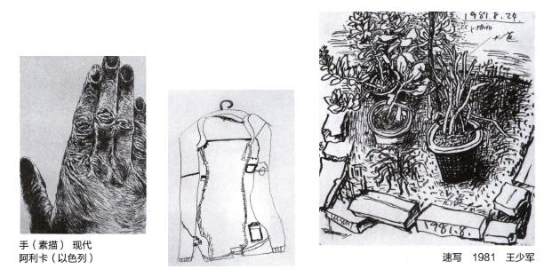
学生观察回答
教师总结：线条表现细节的能力很强，可以描绘空间与形体，可以勾勒轮廓，捕捉动态，还可以表现色调、质感和明暗关系。线条的方向和粗细还能产生运动感。
(四)教师示范，实践展评
1.教师示范各种线条的表现方法
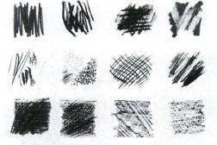
2.学生运用线条的表现方法描绘富有生活气息的场景，进行自评、师评、互评(注：线条疏密、质感等)
(五)课后拓展，小结作业
1.回顾本课重难点(线条的表现方法)
2.尝试运用色彩表现细节
板书设计
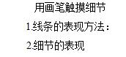
答辩题目解析
1.常见的素描构图方法有哪些?(列举5个)【专业知识】
【参考答案】
三角形构图、S形构图、均衡式构图、弧线形构图、L形构图
2.如何激发学生学习美术的兴趣?【结构化】
【参考答案】
①贴近生活，激发兴趣
《美术课程标准》强调将美术学习与学生的生活经验联系起来。所以我们在课堂教学中应从学生角度出发，去发现和挖掘学生感兴趣的内容，在学生的心理特点和生活实际中找到合适的切入点，使学生产生共鸣，以激发学生的兴趣。
②创设情境，激发兴趣
在教学中，依据教学内容，借助幻灯、录音、录像等现代化多媒体教学手段，运用音乐、影视、图片等艺术资料，创造一个宽松、和谐、活跃的课堂气氛。
③巧妙设疑，激发兴趣
设置疑问，是调动学生学习兴趣的重要手段，也是启发式教学的核心。在美术课中，巧妙设置疑问，才能激发学生认识上的冲突，造成强烈的求知欲望，点燃思维的火花。才能使学生形成探索的目标，从而推动教学目的与任务的实现。
④教具的演示，激发兴趣
教具的运用，虽然是教学过程中起辅助作用，但设计巧妙，用得恰当，可大大地调动学生学习的兴趣。

